欧姆定律对电流精确测量造成缺憾的解决方案
来源：互联网
导读：在众多测量工作中，需要对电压和电流进行精确测量，并根据测量结果来计算器件功率及其它电气参数，例如功率效率测试和电池功耗分析等。
这些测量往往需要总误差达到甚至低于0.1%的测量精度。但实际过程中，总测量精度会受限于测量过程中的若干个因素的制约，包括分流器、引线、测量环境、以及数字万用表本身。
数字万用表可对电流进行非常精确的测量，但是当电流超过10A时，许多数字万用表内置电流表的量程可能就不够用了。这时人们可能会采用卡钳式电流探头测量电流。这个方法的使用方便，但精度有限，大约0.5%~1%，而且短时间内就会产生漂移，必须经常进行手动归零。因此，要测量几十至上百安培的电流，工程师通常使用分流电阻，构建定制解决方案，利用欧姆定律，通过分流电阻值和测量的压降，计算出电流值。但是这种方法会引入许多误差，必须花费大量精力使用外部手段验证测试结果，但即使这样，也很难确定最终的精度。因此，大电流和动态电流的精确测量，是非常具有挑战性的。
缺陷原因
市场上常见的高精度电阻分流器的标称技术指标可以达到0.5%，甚至有些可低至0.1%的误差。但即便只有0.1%误差的分流器，在未考虑其它可能引入的误差之前，就会让我们难以实现0.1%总测量误差的目标。更为严重的是，由于分流器的阻值会随着温度发生变化，而我们无法调整它的绝对电阻值来校准它，而必须进行更多的表征。同时，必须用高精度的万用表来测量电压和电阻的变化。普通的数字万用表由于分辨率的限制，不能直接用于精确表征毫欧级的分流器。
那么，如何来精确表征一个分流器呢？一种方法是将其与预先表征过的分流器串联，使用程控电源为该串联电路施加电流。使用串联电路中已知特性的分流器来测量电流，再测量需要表征的分流器上的电压，便可计算出这个分流器的电阻。在表征过程中，您必须等待分流器达到热平衡，以获取这个分流器受温度影响而发生的变化值。在一个电流值完成表征后，随即需要按一定的步进提高电流值，再重复这个过程，直到最大的预期电流值，以表征分流器逐渐增加的自热效应。这个过程极其耗时耗力。
有一点必须考虑的是，鉴于分流器的电阻值仅为毫欧级，所以电路引线中的电阻也不容忽视。在使用10m？分流器时，即使引线额外增加仅仅10？？电阻，也会导致误差增加0.1%.为了预防引线电阻值加到被表征的分流器电阻值上，从而影响测量结果，应该使用4线Kelvin连接方法。
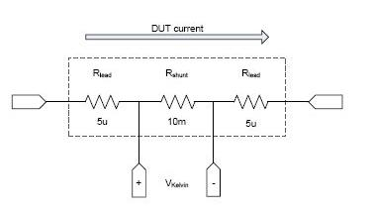
图1：利用Kelvin 4线连接的分流电阻器。
温度变化引入的误差：
当温度变化时，所有电阻器的值都会发生或多或少的漂移（图2）。这种效应被量化为电阻温度系数（TCR），单位通常为ppm/℃（见公式1）。普通铜线的TCR大约为4000ppm/℃。精密型分流器使用特殊合金进行补偿，将TCR降低到最低水平，可以实现10ppm或更出色的性能。然而，TCR绝不会减小到0，所以您必须计算其效应，特别是在电阻器功耗达到数瓦的时候，以确保环境温度变化或自热导致的温度上升不会损害测量精度。对于25ppm电阻器，温度每上升40℃，误差将增加0.1%.此外，由于电阻随温度而改变，在电流发生变化之后，分流器两端电压的显示值需要很长的时间才能稳定下来，直到分流器达到热平衡。热稳定时间取决于分流器材料的形状、质量和热导率。对于物理尺寸较大的器件，它们可能长达几分钟。由于等待分流器温度稳定需要时间，这将会严重影响测试速度。
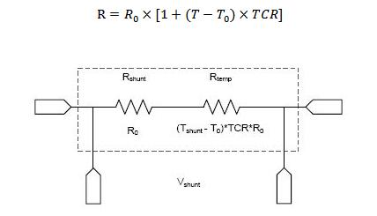
图2：分流电阻的热漂移。
数字电压表引入的误差：
虽然高性能数字电压表能够测量微伏级电压，但是在低信号电平时，数字电压表自身的偏置误差是决定分流器系统总体精度的最重要原因。数字电压表的测量误差包括了读数误差和偏置误差。偏置误差是有仪表本身决定的，与选用的量程和温度有关，而与被测量的信号无关，这个值通常在微伏级。因此，这就决定了数字电压表在测量分流器的低电压信号时，存在一个不可小视的误差下限。
热电动势引入的误差：
当电路由两种不同金属构成，而且在不同端存在温度差时，就会发生热电效应，即Seebeck电压。Seebeck电压的大小取决于接触的金属种类及温度差，通常为uW/℃的量级。热电偶就是利用Seebeck热电效应来测量温度。但在使用分流器的电流测量中，Seebeck热电效应会是常见的偏置误差源。要最大限度减小热电效应，必须谨慎选择材料，保持系统的等温状态。因此，您应尽量让分流器测量电路远离可能导致温度变化的热源，例如散热风扇排出的气流，并尽可能降低分流器自身的功耗。连接器的电镀触头、继电器到分流器合金的铜线连接（图3），都可能构成意外的热电偶接点，其温度相关的偏置电压对测量结果会产生不利影响。例如：对于3.33uV/℃的材料，一旦温度变化3℃，就会产生10uV的Seebeck偏置电压，可能导致10 mV的信号测量产生0.1%误差。
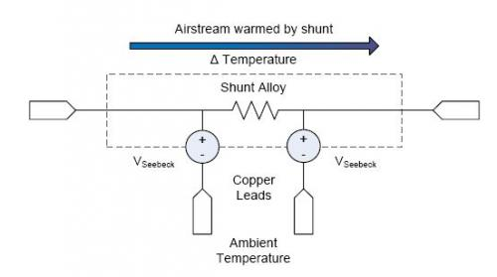
图3：自热导致分流器温度上升。
选择分流器
要进行精确的电流测量，首先应使用高品质的电阻。对于普通的电阻，由于引线电阻、较大的TCR、以及非理想的特性，最好不要使用它作为电流测量的分流器。此外，测量大、小电流的要求会相互矛盾，任何一个实际的测试系统可以测量的最大和最小电流值是有限的。
对于大电流，通过将分流器的功耗限制到适当水平，以此确定该分流器的电流测量上限。根据P_D=I^2 R ，100A电流通过1m？电阻将消耗10W功率，产生100mV的压降。在10W功耗条件下，TCR可能会导致分流器的电阻值发生非常大的变化，需要使用散热器，或更大体积的器件以限制温度的上升。
分流器上的瞬态压降可能也会限制分流器电流测量的实际上限。在被测件端，实际输入电压等用电源输出电压将减去分流器和导线上的压降。常用的方法是把电源远端感应线跨过分流器，连接到被测件端。这样电源可以提供额外的补偿电压，以稳定被测件端的电压（图4）。然而，如果出现电流的突然变化，分流器仍将导致瞬态电压偏置，？V=？I×R，之后电源才会稳定到新的工作点。分流器瞬态压降与电源固有的瞬态压降相叠加，有可能导致被测件重置或产生其它错误行为。
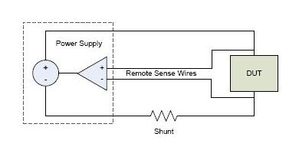
图4：包括远端感应连接的电源。
对于小电流的测量，根据V=I×R ，必须使用大分流电阻以使生成的足够高的偏置电压，降低测量误差，提供测量精度。如果测量的电流是变化的，有大电流和小电流，在使用单分流器系统的时候，就可能出现问题。一方面，需要分流器能适用于足够高的电流，需要克服功耗和瞬态响应因素的限制。另一方面，在小电流的测量时又要确保足够的精度，但这时，数字电压表和Seebeck热偏置电压造成的误差将是不可接受的。
您可能想再使用一个额外的分流器和旁路开关，为小电流测量生成较大的、更容易测量的电压信号。然而，将这个额外的分流器切换到电路中进行测量，需要进行大量编程工作，因为它必须与被测件活动导致的电流变化保持同步。在大分流器上，意外的高瞬态电流可能导致电源电压下降，造成被测件中断工作。假定理想的大电流旁通开关可以实现，那么突然增加或减少被测件电流路径中的阻抗，仍有可能导致电源系统的输出瞬变。
替代解决方案
鉴于设计和准确验证分流系统的困难性，我们可以更多来关注一下高性能电源通常内置的、卓越的计量级测量手段。Agilent N7900A电源系列可以测量高达200A的电流，而增益误差不超过0.04%.先进的设计不仅保证了电流和电压测量精度，它们还在极限环境条件下经过测试和标定。此外，N7900A系列还采用了热模型，来实时估计分流元件的温度，并对温度导致的误差进行数字校正。与未进行任何补偿的系统相比，这个过程可改善精度，并极大缩短测试时间。N7900A系列内部还具有无缝切换的高电流和低电流量程，可方便地对高动态电流进行测量，无需使用外部分流器和相关的控制电路。从测量角度来看，量程变化不会对电源输出产生任何干扰，完全是没有间断和毛刺的。

